1. Kiến trúc Flink Cluster gồm những gì?
Flink cluster gồm 2 thành phần chính:
1. JobManager (Master Node)
(Trong cluster có thể có 1 hoặc nhiều JobManager để HA)
Nhiệm vụ:
- Nhận job từ client (Flink CLI, API, UI)
- Lập kế hoạch chạy job (scheduler)
- Theo dõi trạng thái job
- Phân chia các task cho các TaskManager
- Xử lý failover
2. TaskManager (Worker Node)
TaskManager mới là nơi tính toán thực sự.
Nhiệm vụ:
- Chạy các Task (map, filter, window,…)
- Quản lý bộ nhớ khi xử lý stream
- Gửi & nhận dữ liệu qua network shuffle
- Checkpoint trạng thái khi chạy stateful streaming
Mỗi TaskManager có nhiều Slot → mỗi Slot chạy 1 phần pipeline.
Ví dụ:
- 1 TaskManager = 4 slots → xử lý song song (parallel) 4 task.
3. Flink Cluster hoạt động như thế nào?
- Bạn submit job → JobManager nhận job.
- JobManager phân tích pipeline → chia thành các task.
- JobManager yêu cầu TaskManager cấp phát slot.
- Các TaskManager chạy job song song.
- Trạng thái (state) được lưu tại:
  - RocksDB (local)
  - Hoặc hệ thống ngoài như HDFS / S3
4. Flink Cluster deployment mode
Flink hỗ trợ nhiều cách triển khai:
✔ Standalone Cluster
- Tự dựng cluster (JobManager + TaskManager)
- Dùng Docker, Kubernetes, hoặc bare metal
- Thường dùng trong sản xuất (production)
✔ Flink on YARN
- Chạy trên Hadoop YARN
✔ Flink on Kubernetes (Flink K8S)
- Phổ biến nhất hiện nay
- Co giãn theo số lượng job
5. Ví dụ mô phỏng cấu trúc cluster
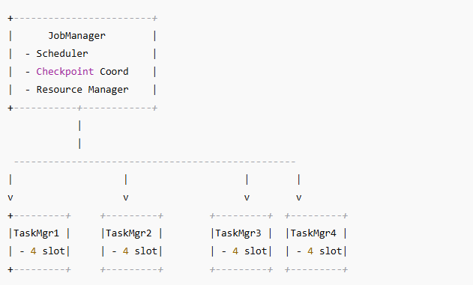
6. Khi nào cần Flink Cluster?
Bạn cần cluster khi:
- Xử lý stream realtime tốc độ cao (Kafka → Flink → Mongo/S3)
- Xử lý dữ liệu lớn (Big Data)
- Chạy job liên tục 24/7
- Cần high availability
- Cần checkpoint, exactly-once, stateful processing

7. Flink Cluster khác Kafka Cluster không?
Flink | Kafka
Xử lý dữ liệu | Lưu trữ + truyền dữ liệu
Có JobManager / TaskManager | Có Broker / Zookeeper
Tính toán song song | Hàng đợi message
Chạy logic | Chỉ lưu & forward message
- Kafka produces data → Flink processes data.

